FICHA TÉCNICA  CULTURA: MANGUEIRA (Mangifera indica L.)  COMPONENTE FITOSSANITÁRIA | 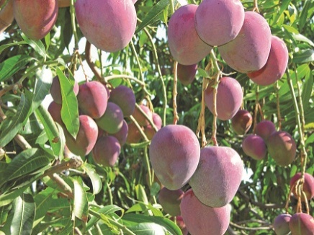 | 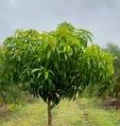

A mangueira (Mangifera indica L.) é uma das principais espécies frutíferas tropicais cultivadas em todo o mundo. Os principais produtores mundiais são a Índia, China, Tailândia, lndonésia, Paquistão, México e o Brasil.
A cultura da mangueira (Mangifera indica L.), pode ser afetada por várias pragas e doenças que reduzem a produção, a qualidade dos frutos e a conservação pós-colheita.
O combate destes problemas fitossanitários deve ser feito através de um modo integrado, combinando métodos culturais, químicos, biológicos e biotécnicos, em vez de depender apenas da aplicação de produtos fitofarmacêuticos.

Principais Doenças da manga
  - Mancha bacteriana preta da manga
  - Antracnose
  - Oídio
  - Cancro bacteriano
  - Ferrugem vermelha
  - Malformação da manga
  - Bolor fuliginoso (Fumagina)
  - Verrugose ou Sarna de manga

- Mancha bacteriana preta da manga (Xanthomonas axonopodis pv. Mangiferae indicae)
- Sintomas e Danos

Na manga, os sintomas são manchas angulares, pretas e elevadas nas folhas, às vezes com um halo amarelado clorótico e por vezes oleosas (Fig.1). As lesões nas folhas secam e ficam marrom-claras ou cinza vários meses após a infeção. As lesões tornam-se angulares ao atingirem as nervuras e o centro pode cair, deixando “furos” nas folhas.
Nos frutos surgem lesões negras, rachaduras e exsudação de goma infeciosa (Fig. 1). Pode provocar queda de folhas e frutos. É favorecida por chuva, vento e ferimentos.
Nos ramos podem provocar o aparecimento de cancros e rachas que reduzem o vigor da planta e facilitam a quebra por ação do vento.
Várias cultivares comerciais de manga são muito suscetíveis, causando perdas sérias, principalmente em condições ambientais favoráveis.
A doença pode fazer com que as árvores enfraqueçam por desfolha, eventualmente levando a menores rendimentos.

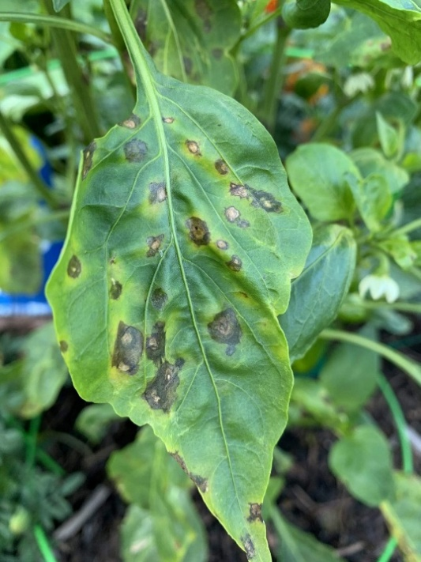 | 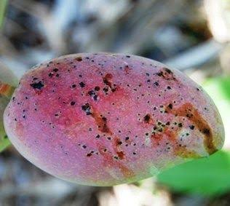
Figura 1 – Sintomas de ataque de mancha bacteriana preta da manga em folhas e frutos. (Fonte: https://www.zerimarlaboratoire.com; https://www.agrolink.com.br.)

- Controlo:
- Cultural:
- Poda de arejamento;
- Pode de limpeza com a remoção de folhas e galhos infetados
- Proteger o pomar com quebra ventos, visto que é possível diminuir os ferimentos produzidos pelo atrito entre folhas e frutos, impedindo, desta forma, a penetração da bactéria.
- Privilegiar a plantação de cultivares menos suscetíveis à doença.

- Biológico:
Aplicação de produtos com base no Bacillus amyloliquefaciens cepa CL3, pode ajudar a reduzir o tamanho da sua população

- Químico:
Usar produtos à base de cobre: Aplicar caldas ou fungicidas cúpricos em fases críticas preventivas para conter a proliferação bacteriana.

- Antracnose (Colletotrichum gloeosporioides)

É uma das doenças mais importantes da mangueira.

- Sintomas e Danos

A antracnose é uma doença fúngica que pode ser devastadora para mangueiras, especialmente em regiões húmidas. Ela pode ser identificada por lesões escuras e afundadas em folhas, flores e frutos (Fig.2). É essencialmente uma doença dos frutos.
Condições quentes e húmidas são ótimas para a propagação deste fungo, especialmente durante a estação chuvosa.
Provoca manchas escuras e deprimidas em folhas, flores, ramos jovens e frutos (Fig.2).
Nas flores causa seca das panículas e queda de frutos jovens.
Nos frutos maduros causa podridões negras, muitas vezes após a colheita (Fig.2).
É uma doença favorecida por chuva, orvalho e humidade elevada. Os frutos infetados frequentemente apodrecem antes de amadurecer, tornando-as invendáveis.

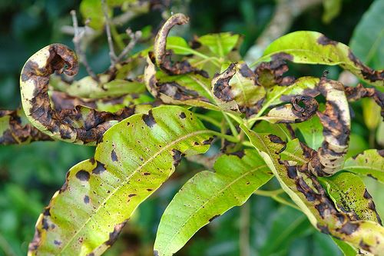 | 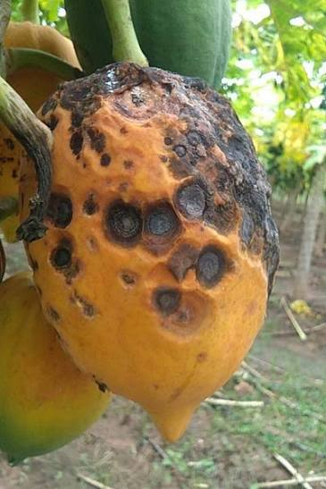
Figura 2 – Sintomas de Antracnose em folha e fruto de manga. (Fonte: Scot Nelson; https://plantix.net/pt).

- Controlo:
- Cultural:
- instalar pomares em regiões com baixa humidade;
- realizar adubações adequadas, para manter as plantas bem nutridas;
- realizar a poda de formação da copa, para propiciar maior arejamento e
desfavorecer a infeção do patógenio;
- fazer o escoramento da copa, para evitar que a lâmina de irrigação do
microaspersor molhe os frutos localizados na parte mais baixa;
- realizar poda de limpeza das plantas, eliminando os ramos com sintomas da doença;
- fazer a indução da floração em épocas que não coincidam com chuvas prolongadas;
- não deixar frutos maduros nas plantas;
- fazer a limpeza do pomar, com a retirada e a queimada de restos de cultura contaminados.
- Cultivar ou instalar variedades mais resistentes de manga
- Remova folhas caídas e partes infetadas da planta
- Controle pós-colheita com imersão de frutos por tratamento hidrotérmico (52 graus /5 minutos)

- Biológico:
Usar controle microbiano, com aplicações de Bacillus subtilis

- Químico:
Aplicar caldas ou fungicidas cúpricos em fases críticas preventivas para conter a proliferação da doença e em tratamentos pós-colheita.

- Oídio (Oidium mangiferae)

O oídio, também conhecido por cinza-da-mangueira é uma doença comum em pomares onde se cultiva a mangueira que pode causar perdas expressivas na produção.
O fungo Oidium mangiferae Berthet (forma sexuada Erysiphe polygoni DC.),
agente causal desta doença, é um parasita obrigatório, pois infeta apenas tecidos vivos de órgãos suscetíveis da mangueira. Os órgãos infetados ficam recobertos por um pó branco-acinzentado, que corresponde às estruturas produzidas pelo patógeno (hifas, conidióforos e conídios).
O oídio parece um pó branco nas folhas, flores e frutas da manga. Ele prospera em condições secas com alta umidade durante o início da manhã e a noite.
Os órgãos da mangueira mais suscetíveis ao patógeno são as folhas, frutos
jovens e inflorescências (Fig. 3)

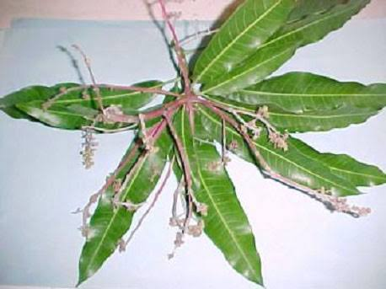 | 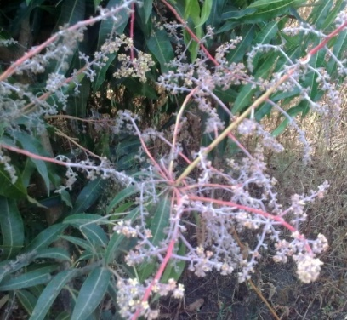
Figura 3 – Sintomas da presença de oídio (Oidium mangiferae Berthet) na planta de manga. (Fonte: Embrapa; https://bioprotectionportal.com/).

Nas folhas do seu ataque surgem manchas iniciais brancas e pulverulentas (Fig.3) que depois ficam com aspeto ferruginoso ou castanho-arroxeado.
As folhas jovens podem deformar-se, secar e cair (Fig.3), afetando a saúde geral da árvore. Infeções graves de oídio causam queda prematura de flores e frutas.
O fungo quando afeta as flores cobre toda a espiga floral com um pó branco (Fig.3), impedindo a abertura das flores e provocando a sua queda em massa.
Nos frutos os pedúnculos afetados ficam quebradiços e frágeis, gerando a sua queda prematura. Os frutos atingidos desenvolvem cortiça superficial, rachaduras e deformações.

- Controlo:
- Cultural:
- Melhorar a ventilação dentro do pomar para reduzir os níveis de humidade;
- Poda de limpeza e arejamento de modo a garantir a entrada de luz na copa;
- Evitar excesso de adubação azotada;
- Remover as partes afetadas da planta e garantir uma poda adequada para reduzir a propagação da doença
- Dar preferência a cultivares menos suscetíveis quando instalar novos pomares (como Tommy Atkins ou Keitte)

- Biológico:
- Aplicar uma substância natural como óleo da árvore do chá

- Químico:
- Aplicar caldas ou fungicidas com enxofre (molhável ou em pó) em pulverizações preventivas ou curativas iniciais (eficaz entre 10 ºC e 25 ºC).
- Aplicar Fungicidas Sistémicos em ataques mais intensos, intercalar o enxofre com fungicidas específicos como triazóis

- Cancro bacteriano (Xanthomonas campestris) ou mancha-angular

O cancro bacteriano (ou mancha-angular) na mangueira, causado pela bactéria Xanthomonas citri pv. manguiferaeindicae, manifesta-se nas folhas através de pequenos pontos encharcados de cor castanha que evoluem para lesões angulares limitadas pelas nervuras, rodeadas por um anel ou halo de cor verde-claro ou amarelado fica visível ao redor da mancha (Fig.4). O centro da lesão morre, seca e cai, deixando a folha cheia de pequenos buracos (semelhante ao crivado).
A bactéria também pode atingir ramos (com rachas ou cancros) e frutos (manchas escuras e fendas longitudinais) (Fig.4).

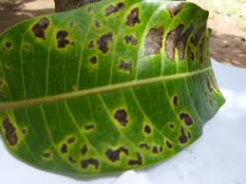 | 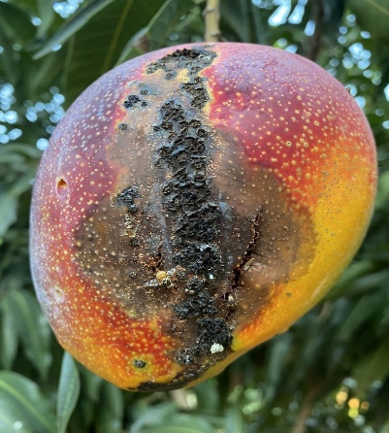
Figura 4 - Sintomas da presença de Cancro bacteriano em folha de manga. (Fonte: Jeremiah Nuetey Teye, MOFA; https://www.una.py/el-cancro-o-mancha-negra-del-mango).

O cancro bacteriano é caracterizado por lesões escuras e afundadas em troncos, galhos e, às vezes, frutas de manga. Essas lesões podem exsudar um exsudato bacteriano amarelo e pegajoso (Fig.4).
Com o tempo, a doença enfraquece a árvore, levando à desfolha e queda de frutas. Infeções graves podem fazer com que os galhos morram, reduzindo significativamente a produtividade da árvore.

- Controlo:
- Cultural:
- Podar e queimar material vegetal infetado para travar e evitar disseminação e contaminação adicional;
- Evite irrigação por aspersão, pois a humidade facilita a disseminação de bactérias;
- Uso de mudas sadias recorrendo a plantas certificadas e livres de doenças em viveiros;
- Plante barreiras de árvores ao redor do pomar (quebra-ventos), pois os ventos fortes causam ferimentos mecânicos por onde a bactéria entra facilmente;
- Modere a fertilização azotada de nitrogénio, visto que o excesso gera tecidos vegetais muito macios e vulneráveis.

- Biológico:
- Aplicar uma substância natural como óleo da árvore do chá

- Químico:
- Aplicar caldas ou fungicidas à base de cobre (como oxicloreto de cobre) em períodos preventivos ou logo após podas e chuvas fortes.

- Ferrugem vermelha (Cephaleuros virescens)

A ferrugem vermelha é uma doença fúngica que aparece como manchas aveludadas de cor laranja a marrom-avermelhada em folhas de manga (Fig. 5), galhos e, às vezes, frutas.
Esta doença enfraquece as árvores ao reduzir a fotossíntese, causando um crescimento atrofiado. Os sintomas são frequentemente mais graves no terço inferior e interior da copa.
A ferrugem vermelha (também conhecida como mancha-de-alga), causada pela alga parasita Cephaleuros virescens, manifesta-se na mangueira através de manchas circulares de aspeto felpudo e coloração laranja ou marrom-avermelhada nas folhas e ramos.
Nas folhas surgem manchas circulares (de 2 a 10 mm de diâmetro) ligeiramente salientes que apresentam uma textura aveludada (semelhante a feltro), com cores que variam do verde-oliva ao laranja-avermelhado devido à esporulação da alga (Fig.5).

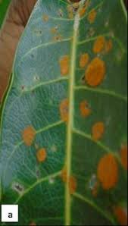
Figura 5 - Folha de manga com sintomas de ataque de ferrugem vermelha (Cephaleuros virescens) (Fonte: https://bioprotectionportal.com/).

Nos ramos e caules em ataques severos ou ramos jovens, surgem lesões que provocam o rachamento da casca. Isto pode levar à morte descendente (dieback) do ponteiro.
De uma maneira geral ocorre desfolhação precoce, redução da capacidade fotossintética e consequente enfraquecimento e atrofiamento da mangueira.

- Controlo:
- Cultural:
- Poda de arejamento para eliminar ramos secos, doentes e o excesso de vegetação interna. Isto melhora a entrada de luz solar e a circulação de ar dentro da copa, acelerando a secagem das folhas.
- Retire as folhas e ramos podados do pomar e queime-os ou enterre-os para eliminar as fontes de esporos.
- Garantir a nutrição adequada das árvores e o controle da umidade para aumentar a resistência

- Químico:
- Aplicar caldas ou fungicidas protetores à base de cobre
- As pulverizações devem ser preventivas e concentradas no início e durante o período das chuvas (pico de disseminação da alga).

- Malformação da manga (MMD)

A doença de malformação da manga (MMD) (Fig.6) é uma desordem grave causada por fungos do género Fusarium (como Fusarium subglutinans e Fusarium tupiense), frequentemente associada à presença do ácaro-da-mangueira (Aceria mangiferae), que atua como transmissor ou facilitador da infeção e infeções fúngicas
A doença de malformação da manga (MMD) surge em mudas novas com frequência e afeta tanto o crescimento vegetativo quanto o floral, levando a estruturas anormais que dificultam a produção de frutos.
Os sintomas incluem brotos compactos e espessos com entrenós encurtados e panículas de flores malformadas (Malformação Floral ou "Embonecamento") (Fig.6) dando origem a panículas espessas e compactas, uma superprodução de flores estéreis e uma ausência de frutos porque as flores infetadas secam progressivamente, transformando-se numa massa preta que permanece presa à árvore por muito tempo, impedindo totalmente a produção de mangas nesses ramos causando a redução da produtividade do pomar.

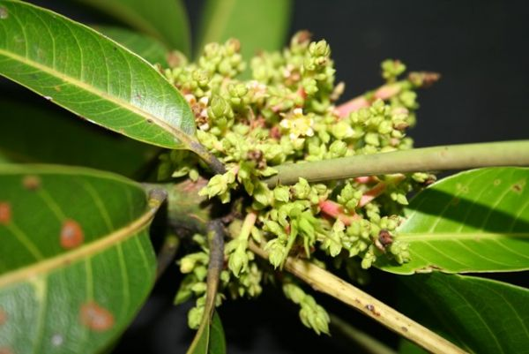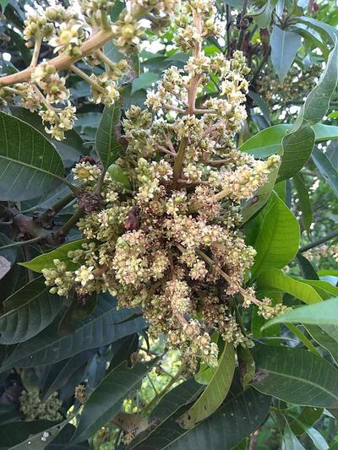
Figura 6 – Sintomas da presença da Doença de malformação nas inflorescências da manga. (Fonte: Barry Conde, Departamento de Indústria Primária e Recursos do Território do Norte; https://plantix.net/pt).

- Controlo:
- Cultural:
- Remova e destrua (queimando) todas as panículas infetadas antes da floração e ramos com sintomas vegetativos.
- A poda deve ser feita cortando de 15 a 30 cm abaixo da zona afetada
- Use material de propagação e enxerto livre de doenças e cultivares resistentes sempre que possível.
- Limpe e esterilize as ferramentas de poda (tesouras e serrotes) com uma solução de hipoclorito de sódio ou álcool a 70% ao passar de uma árvore para a outra para evitar a transmissão mecânica.

- Biológico:
- Aplicar em pulverização extratos de folhas de Datura stramonium e Calotropis gigantea e neem (Azadiractina)

- Químico:
- Aplicar medidas de controle de ácaros para reduzir a transmissão de doenças.
- Utilizar acaricidas específicos de forma preventiva no início das brotações. Os ácaros causam ferimentos que servem de porta de entrada para o Fusarium
- Aplique fungicidas sistémicos (como triazóis ou estrobilurinas) de forma preventiva, focando especialmente no período de floração, momento em que a planta está metabolicamente muito ativa e vulnerável.
- Pulverização de oligoelementos de zinco, boro e cobre antes da floração e após a colheita dos frutos permite controlar ou minimizar a incidência da doença.

O combate eficaz exige um maneio integrado, combinando podas sanitárias frequentes, eliminação de focos de contágio e controle de pragas.

- Sarna da manga ou Verrugose (Elsinoë mangiferae)

A Sarna da manga, também conhecida popularmente como verrugose, é uma doença fúngica causada pelo patógeno Elsinoë mangiferae (fase imperfeita Sphaceloma mangiferae).
Ela afeta tecidos jovens da mangueira, comprometendo o desenvolvimento de folhas, ramos e, principalmente, a aparência comercial dos frutos (Fig.7).
A Sarna de manga é uma doença fúngica que causa lesões ásperas e rachadas em folhas, galhos e frutas.
As frutas afetadas desenvolvem crostas corky, tornando-as não comercializáveis (Fig.7).

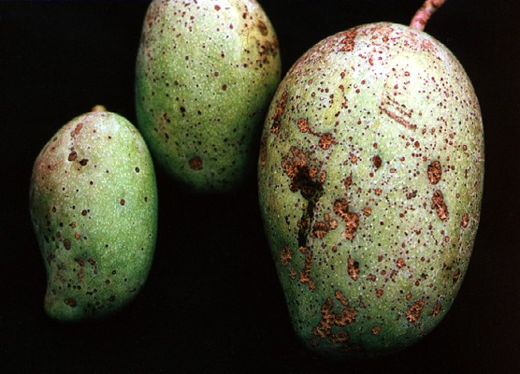
Figura 7 – Aspeto de uma manga com sarna ou verrugose. (Copyright: Dept of Primary Industry & Fisheries, Northern Territory, Austrália).

Com a sua disseminação surgem pequenas manchas castanho-acinzentadas com margens irregulares nos frutos (Fig.7). À medida que a manga cresce, as lesões expandem-se e tornam-se ásperas, salientes e corticosas (gretadas). Se o ataque ocorrer em frutos muito jovens, pode provocar a sua queda prematura.
Nas folhas inicialmente, as lesões assemelham-se às da antracnose, mas com o tempo, o centro da mancha fica acinzentado e pode desprender-se, deixando pequenos furos irregulares nas folhas velhas.
Nos ramos e caules com o seu ataque surgem lesões acinzentadas ou manchas irregulares ligeiramente salientes. Os ramos podem sofrer pequenas deformações.

- Controlo:
- Cultural:
- Poda de limpeza com remoção e queima ou destruição dos ramos, folhas e frutos infetados para diminuir as fontes de esporos do fungo no pomar;
- Remover e destruir as partes infetadas da planta;
- Realize podas que permitam a circulação do ar e a entrada de luz solar na copa da árvore, o que ajuda a secar a folhagem;
- Use variedades de manga resistentes quando disponíveis;

- Químico:
- Aplicar fungicidas à base de cobre (como o oxicloreto de cobre) deve ser feita de forma preventiva, protegendo os fluxos de brotação de novas folhas e o início da formação dos frutos;
- Geralmente, os produtos fitofarmacêuticos recomendados para o controle da Antracnose (utilizando protetores ou fungicidas sistémicos autorizados) são igualmente eficazes para manter a sarna da manga sob controle.

- Bolor fuliginosos, Fuligem ou Fumagina

O bolor fuliginoso (conhecido popularmente como fumagina) não é uma doença que infeta diretamente os tecidos da mangueira, mas sim um fungo secundário oportunista. Ele desenvolve-se sobre a "melada" (secreção açucarada e pegajosa) exsudado por pragas sugadoras, como cochonilhas, pulgões e moscas-brancas.

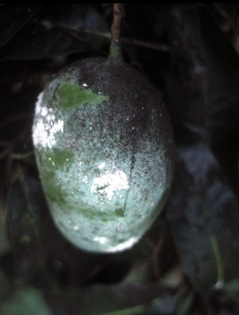
Figura 8 – Fruto de manga com fuligem na sua superfície (Fonte: https://bioprotectionportal.com/pt).

Antes ou durante o aparecimento deste fungo, as folhas apresentam-se brilhantes e colantes devido à melada libertada pela alimentação nestas dos insetos (Fig.8).
Forma com a sua disseminação nos frutos afetados uma camada preta e fuliginosa nas folhas, reduzindo a fotossíntese ao bloquear a luz solar. Embora não infete diretamente as mangueiras, enfraquece-as ao limitar a absorção de nutrientes e a eficiência fotossintética.
Devido ao bloqueio da luz solar pela camada escura, a planta não consegue realizar a fotossíntese corretamente, o que reduz o seu vigor e provoca a queda de folhas e frutos novos.
Os frutos afetados ficam com manchas escuras e "sujos" (Fig.8), prejudicando a sua aparência estética para consumo.

- Controlo:
- Cultural:
- Podas de arejamento regulares de limpeza no centro da copa da mangueira. Isto melhora a circulação do ar e a entrada de luz solar, reduzindo a humidade interna que favorece o fungo;
- Lave as folhas e frutos afetados com água e sabão neutro para remover o micélio do fungo da sua superfície;
- Mantenha a adubação da mangueira equilibrada.

- Biológico:
- Controle pragas sugadoras de seiva com predadores naturais ou pulverizações à base de neem;

- Químico:

- Controle em pomares comerciais ou infestações severas, através do uso de inseticidas autorizados para controlo de diferentes pragas sugadoras;

Referências Bibliográficas

PlantVillage, Penn State University — ficha técnica sobre pragas e doenças da manga:https://plantvillage.psu.edu/topics/mango/infos/diseases_and_pests_description_uses_propagation

CABI BioProtection Portal — guia sobre pragas e doenças da manga: https://bioprotectionportal.com/resources/4-mango-disorders-that-affect-yields

FAO AGRIS — estudo sobre perdas causadas por pragas e doenças em manga: https://agris.fao.org/search/en/providers/122648/records/6671962575507fed3402cc1d

University of Florida IFAS — informação sobre mancha bacteriana preta da manga: https://ask.ifas.ufl.edu/publication/HS1369

Artigo de revisão sobre antracnose da mangueira, disponível no PubMed Central: https://pmc.ncbi.nlm.nih.gov/articles/PMC10484599/

Diógenes da Cruz Batista'; Pedro Martins Ribeiro Júnior", Maria Angélica Guimarães Barbosa', Juliana Nunes de Andrade & Daniel Terno (2016). Manejo de doenças de fruteiras tropicais. Informe Agropecuário, Belo Horizonte, v.37, n.290, p.82·91.

